

Ben je tussen de 5 en 10 jaar oud
en heb je zin in een leuke middag?

Handbalvereniging HOLLANDIA-T
nodigt je uit voor een gezellige
handbal-spel-middag op
woensdag 20 mei van 16.00 tot 17.30 uur.

Trek lekker zittende (trainings)kleren en je gympen aan en kom naar ons handbalveld aan de Sportlaan in Tuitjenhorn.
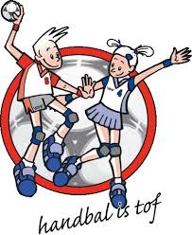

Neem je vriendje en vriendinnetje mee
en maak samen veel plezier!!

Tot dan!

